Қазақстан Республикасы білім және ғылым министрлігі
Д. Серікбаев атындағы ШЫҒЫС ҚАЗАҚСТАН
МЕМЛЕКЕТТІК ТЕХНИКАЛЫҚ УНИВЕРСИТЕТІ

«Жалпы инженерлік дайындық » кафедрасы

БЕКІТЕМІН
каф.меңгерушісі
Муслиманова Г.Е. __________
(аты-жөні)
«____» __________ 2015 ж.

Қ. Қ.Толубаева

КРИСТАЛЛДЫ ЖАСАУ
Техникалық мамандықтарға арналған
машина графикасы пәнінен әдістемелік нұсқау

Өскемен қаласы
2015 жыл

УДК 774

Толубаева Қ.Қ. машина графикасы. Техникалық мамандықтарға арналған әдістемелік нұсқау/ Қ.Қ.Толубаева /ШҚМТУ. –Өскемен, 2015, -12 б.

Әдістемелік нұсқау техникалық мамандықтар бойынша оқитын студенттерге берілетін тапсырмаларды орындауға арналған және теориялық мағматтар берілген.

© ШҚМТУ, 2015

Кристаллды жасау
- Ең алдымен алдыңғы жақ (View / Түрі инструменттер панеліндегі батырма) түріне ауысыңыз.
- Solids (Дене) панеліндегі Box (жәшік) бұйрығын таңдаңыз.
- Сызбаның кез келген нуктесін басыңыз.
- Пернетақтадан 50, 50, 50 мәнін енгізіп, Enter- ді басыңыз.

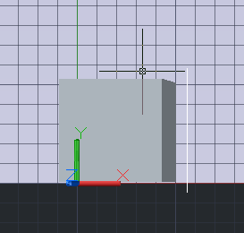

3. Rotate (бұрылыс) бұйрығын таңдаңыз.
- Шаршының кез келген қабырғасын басыңыз (бұрылыстың ортасына).
- Бұрылу бұрышын енгізіңіз: 15 Enter

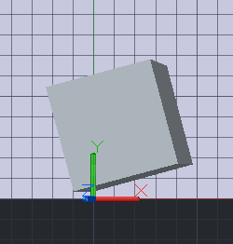

4. Оң жақ түріне ауысыңыз .
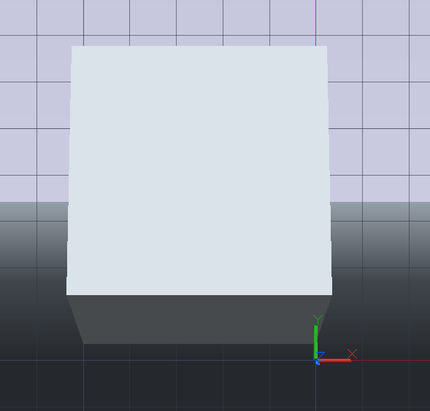
5. Rotate (бұрылыс) бұйрығын таңдаңыз.
- Шаршының кез келген қабырғасын басыңыз (бұрылыс центрі).
- Бұрылу бұрышын енгізіңіз: 15 Enter

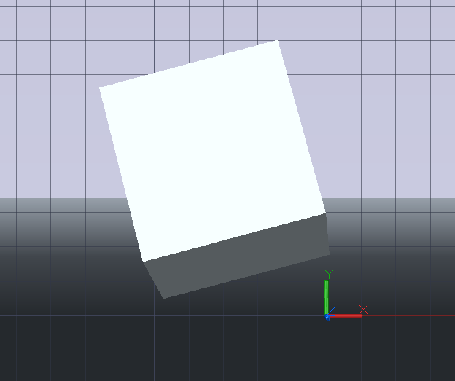
6. Жоғарғы жақ түріне ауысыңыз

.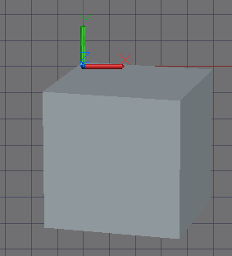

7. МАССИВ (ARRAY) бұйрығын таңдаңыз.

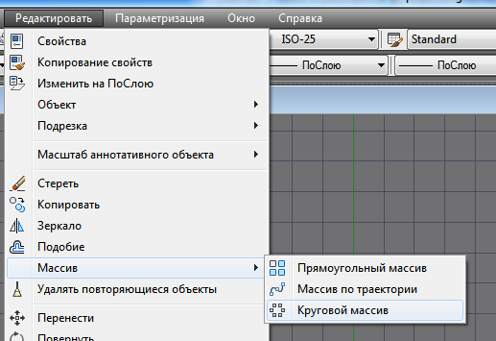

- Polar Array (Круговой массив) массив түрін таңдаңыз.
Center Point (Орталық нүктесі) батырмасын басыңыз және тінтуірдің көмегімен 1 нүктесін көрсетіңіз (1 сурет).

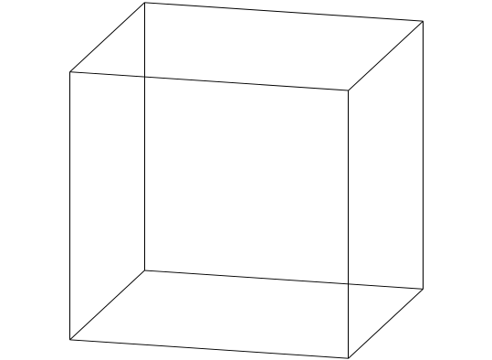
1 сурет

1
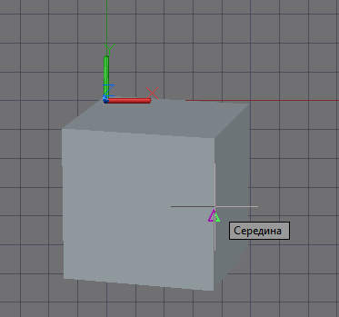

- Select Objects (Нысанын белгілеу) батырмасын басыңыз , шаршыны белгілеп, Enter- ді басыңыз.
- Total number of items (Элементтің ортақ саны) алаңында 6- ны енгізіңіз.
- Angle to fill (Угол заполнения) алаңында 360 мәнін енгізіңіз.
- ОК басыңыз.

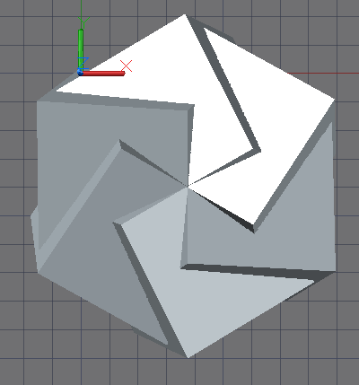

БӨЛШЕКТЕУ
Күрделі нысанды оны құрайтын нысандарға бөлшектейміз.
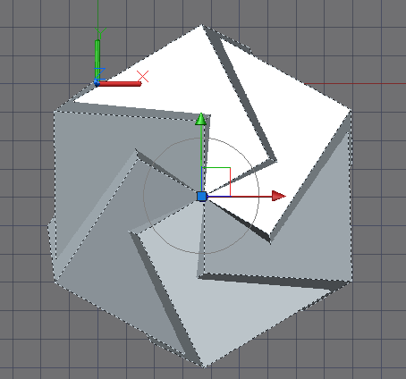

8. Solids Editing (Денені өзгерту) панеліндегі Intersect (Қиылыс) бұйрығын таңдаңыз. Барлық жасалған массивті белгілеңіз және Enter- ді басыңыз.
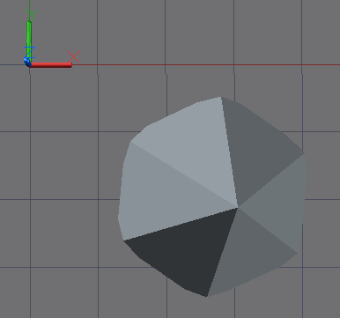
9. Алдыңғы жақ түріне ауысыңыз.

Rotate (бұрылыс) бұйрығын таңдаңыз.

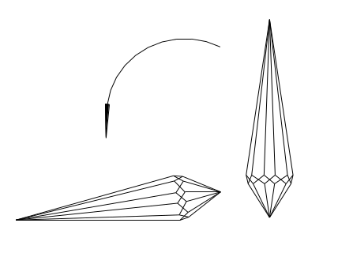
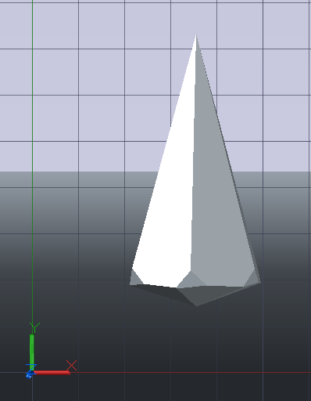

- (2 сурет) Endpoint (соңғы нүкте) байланысы арқылы 1 нүктесін басыңыз.
- Ortho режимін өшіріңіз және еркін бұрылыс жасаңыз, кристаллды <жатқызу> үшін. Бұрылыстың аяқталуы үшін тінтуірдің оң жақ батырмасын басыңыз.

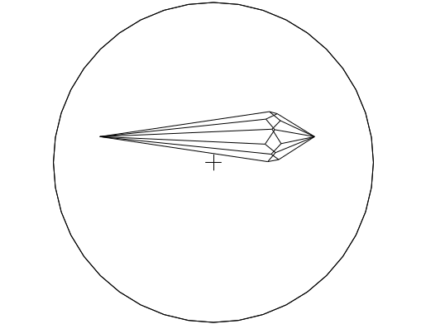
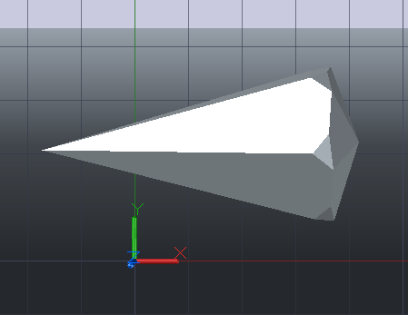
1
R
Сурет 2

2

10. Үстіңгі жақ түріне ауысыңыз.
Solids (Дене) панеліндегі Cylinder (Цилиндр) бұйрығын таңдаңыз.

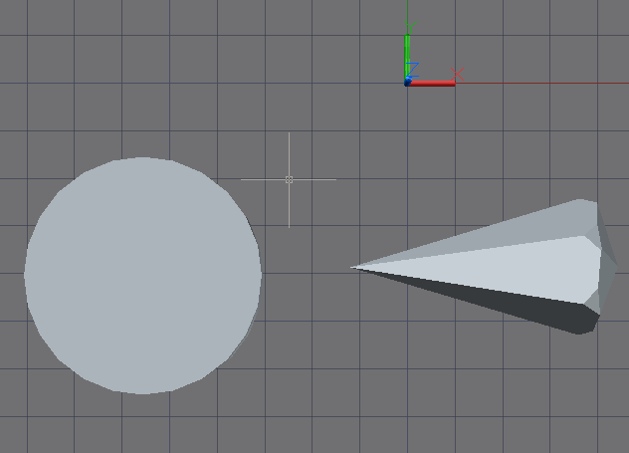

- (Сурет 2) 1 нүктесін басыңыз - цилиндрдің ортасына.
- Тінтуірдің екінші шертуі цилиндрдің радиусын көрсетеді (ерікті қойыңыз, кристаллдың тірегі пайда болуы үшін).
- Цилиндрдің биіктігін көрсетіңіз: 3 және Enter- ді басыңыз.

11. Алдыңғы жақ түріне ауысыңыз және денелердің өзара орналасуын тексеріңіз. Егер қажет болса, Move (Ауыстыру) командасына ауысыңыз, кристаллды тіреуішке қою үшін. Орын ауыстыру кезінде ORTHO режимі қосулы болуы қажет, әйтпесе 3D- ға көшу кезінде кутпеген нәтижелер аласыз.

12. Render (Визуализация) аспаптар тақтасынан Materials (материалдар) бұйрығын таңдаңыз.

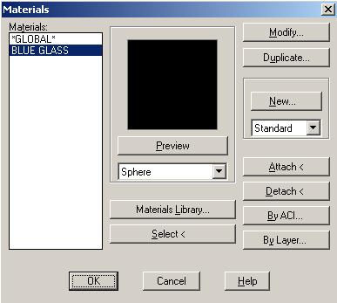
Materials Library (Материалдар кітапханасы) батырмасын басыңыз.
Ашылған терезеде материалдар тізімінің оң жағындағы Blue Glass (Голубое стекло) материалын таңдаңыз және Import батырмасын басыңыз.
Белгіленген материал, материал тізімінің қазіргі сызбасында көрінеді (сол жақтан).
ОК басыңыз.
Materials (материалдар) терезесінде BLUE GLASS белгілеңіз, Attach< (Мықтап бекіту) батырмасын басыңыз, сызбадағы кристаллды белгілеңіз және Enter- ді басыңыз.
Modify (Өзгерту) батырмасын басыңыз.
Материалдың өзгеріс терезесінде келесі параметрлерді еңгізіңіз:
Reflection (Бейнесі) – құсбелгімен Mirror (Айна) сипатын белгілеңіз.
Transparency (Түссіз) - Value (Мағына): 60
Басқа параметрлерді өзгеріссіз қалдыруға болады. ОК басыңыз.
және тағы ОК.

13. Жарықтандыруды реттейміз.

Үстіңгі жақ түріне ауысыңыз.
Render панеліндегі Lights (Жарықтандыру) бұйрығын таңдаңыз.

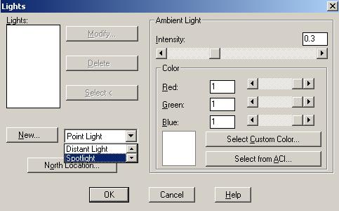

Spotlight (Прожектор) шам түрін таңдаңыз және New (Жаңа) батырмасын басыңыз.

Ашылған терезеде:
- шамның атауын енгізіңіз (Light Name): 1
- Intensity (Ашықтық): 200
- Position (Позиция) ауданындағы Modify(Өзгерту) батырмасын баса отырып шамның орнын (позиция) белгілеңіз.
Бұл ретте сендер сызбаның облысына ауысыңдар. Endpoint (Соңгы нүкте)
байланысы арқылы (сурет 2) 2- ші нүктені басыңыз.
- Тінтуірді тіреуіштің сол жақ шетіне апарып батырманы басыңыз. Бірінші басылым жарықталудың бағытын көрсетеді, ал екіншісі жарықталудың орналасуын көрсетеді.
- Үстіңгі оң жақ диалогтық терезеде конус бұрышын көрсететін 2 параметр орналасады.
- Hotspot 10, Falloff 130 еңгізіңіз.
- Құсбелгмен Shadows on (Көлеңкені қосу) орнын (позицию) белгілеп ОК басыңыз.
Тағы да ОК басыңыз.
Жұмыстың облысында сіз шамды таңбалаушы (обозначающий) жас белгішені көресіз.
14. АЙНА (MIRROR) бұйрығын таңдаңыз. Шамды белгілеп, Enter- ді басыңыз. Center (Центр) байланысы арқылы тіреуіштің ортасын басыңыз, ал екінші басылымды тік жоғарыдан төмен басыңыз. Enter- ді басыңыз. Сонда екінші шамды бірінші шамға симметриялы қылып аламыз.

15. Render панеліндегі Lights (Освещение) бұйрығын таңдаңыз. Шамның тізбегінде сіз екі бірдей атпен "1" көресіздер. Кез келгенін белгілеңіз және Modify (Өзгерту) батырмасын басыңыз. Шамның атын "1" ден "2" ге өзгертіңіз және Ок басыңыз.
Тағы Ок басыңыз.

16. Изометриялық көрініске ауысыңыз.
Render панельіндегі Render (Визуализация) бұйрығын таңдаңыз.
Диалогті терезеде Render Type (тип виз-ции ) : Photo Real (Шынайы фото)
Destination (орналастыру ): Render Window (Окно виз) таңдаңыз.
Render (Визуализация) батырмасын басыңыз.

Нәтижесі File – Save… (Файл – Сақтау) мәзірі арқылы сақталатын нүктелік сурет ретінде көрінетін жаңа терезе ашылады.

17. Iшінде суы бар тостаған салу

Осы жұмыста мен AutoCad программасы көмегімен тостағанның ішіндегі пальманы саламын.
Осы жұмыс бойынша мен келесі жұмыстарды орындаймын:

- Суретті алдыңғы түрде саламын;
- Айналдыру бұйрығы арқылы 3D түрінде шығарамын;
- Оларға жарықты орнатамын;
- Керекті материалдарды қолданамын;
- Орнатқан жарықты жөндеймін;

Бұл жұмыстың мәні, тостағанды салудың көптеген жолдарымен танысып, бұйрықтарды қолданып үйрену.

